用户—秘书
目录
1. 开课信息 2
1.1 下载模板 2
1.2 导入 2
1.3 新增 3
1.4 编辑 4
1.5 删除 4
1.6 批量删除 5
1.7 导出 5
1.8 生成申请 6
1.9 撤销 6
2. 开课统计 7
3. 管理员审核 7
3.1 待处理模块 7
3.1.1. 初审和设定专家组 8
3.2 审核中模块 10
3.2.1. 撤回初审 11
3.2.2. 编辑专家组 12
3.3 终审完成模块 13
3.3.1. 导出公示 13
3.4 公示中模块 14
3.4.1. 下载工作模板 14
3.4.2. 上传 15
3.5 已完成模块 16
3.5.1. 查看公示结果 16
3.6 查看详情 17
3.7 导出 17
3.8 驳回 18
4. 用户管理模块 19
5. 首页 21

开课信息
【功能描述】
显示开课信息，生成教材申请。用户对开课信息进行管理，可进行导入、导出数据，下载开课模板，新增、修改或删除开课信息，生成申请等操作。

下载模板
【功能描述】
下载开课信息的模板文件。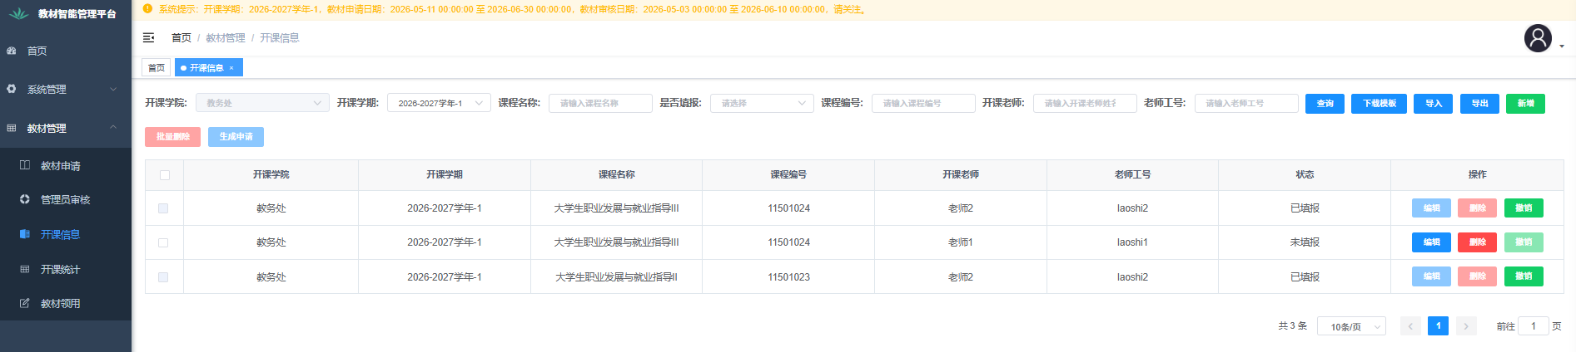
图 1 开课信息列表页面
【操作步骤】
Step1：登录系统后，用户点击“开课信息”菜单进入开课信息页面，点击“下载模板”按钮进行下载。
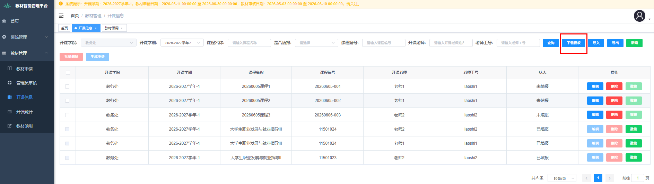
图 2 下载模板页面

导入
【功能描述】
导入开课信息。
【操作步骤】
Step1：根据模板文件准备导入的开课信息文件。
Step2：点击“导入”按钮上传开课信息文件，成功后提示本次导入成功的数据。
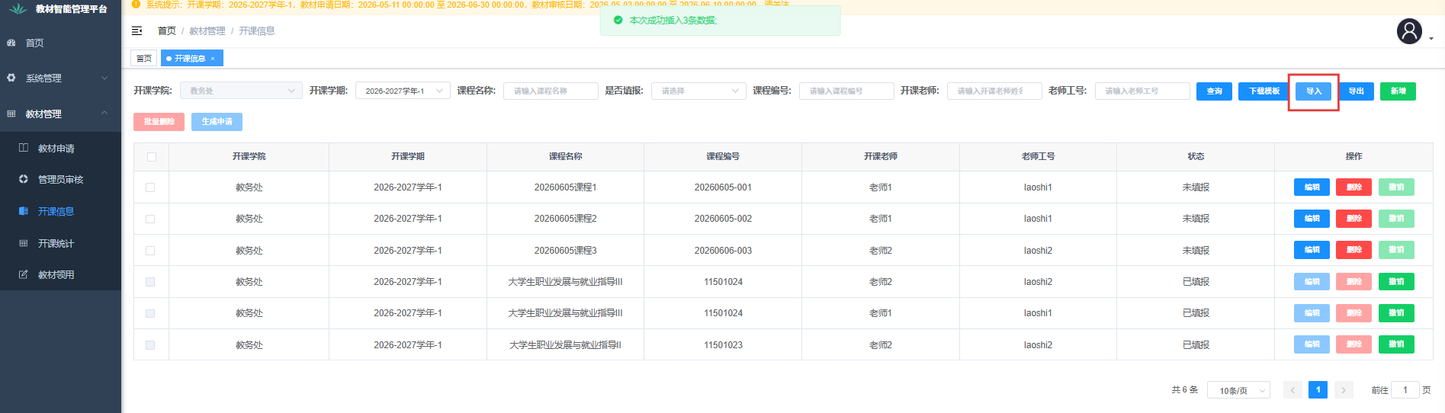
图 3 导入开课信息成功页面

新增
【功能描述】
新增开课信息。
【操作步骤】
Step1：点击“新增”按钮，弹出新增开课信息页面。
Step2：填写开课信息，如开课学期、课程名称、课程编号、老师工号，点击“确定”按钮。
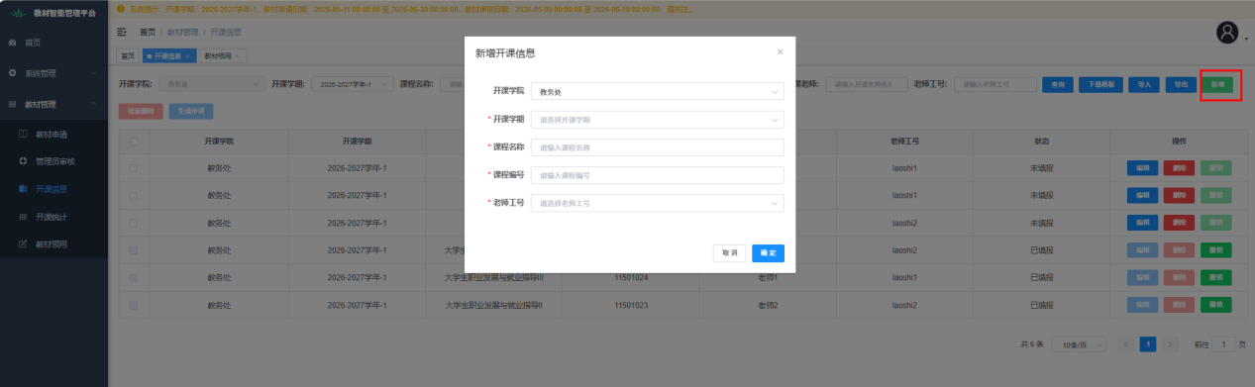
图 4 新增开课信息页面

编辑
【功能描述】
编辑开课信息。
【操作步骤】
Step1：点击操作列“新增”按钮，弹出编辑开课信息页面。
Step2：修改开课信息，如开课学期、课程名称、课程编号、老师工号，点击“确定”按钮。
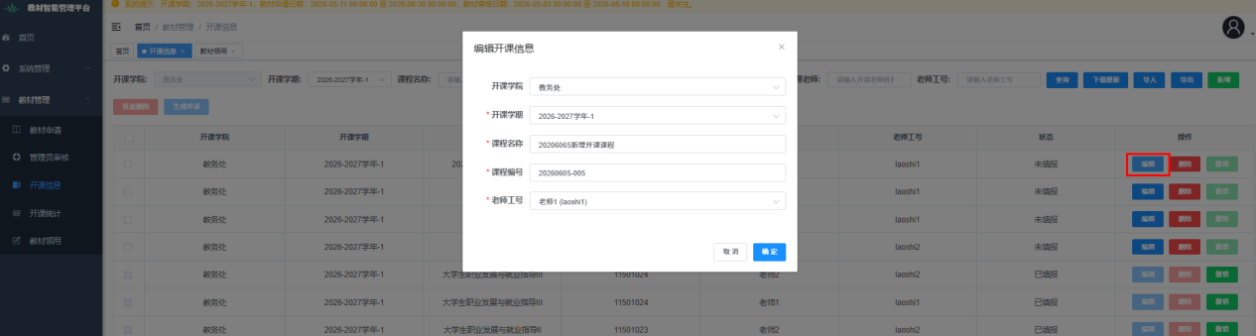
图 5 编辑开课信息页面

删除
【功能描述】
删除开课信息。
【操作步骤】
Step1：点击操作列“删除”按钮，弹出提示页面。
Step2：点击“确定”按钮，删除当前数据。
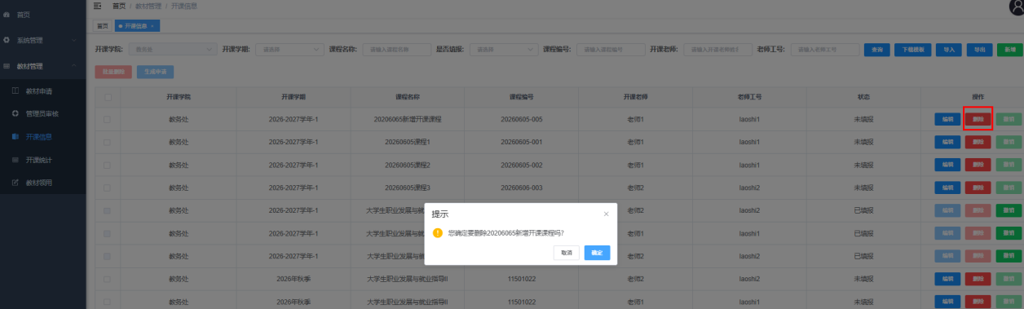
图 6 删除开课信息页面

批量删除
【功能描述】
批量删除开课信息。
【操作步骤】
Step1：勾选要删除的数据，点击“批量删除”按钮，弹出提示页面。
Step2：点击“确定”按钮，删除选中数据。
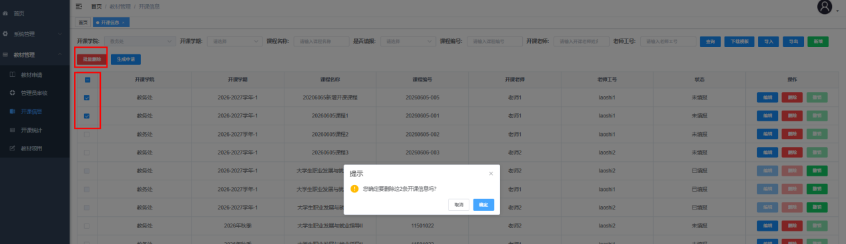
图 7 批量删除开课信息页面

导出
【功能描述】
导出开课信息和当前填报情况。
【操作步骤】
Step1：选择筛选条件后（如开课学期、课程名称、课程编号、是否填报），点击“导出”按钮。
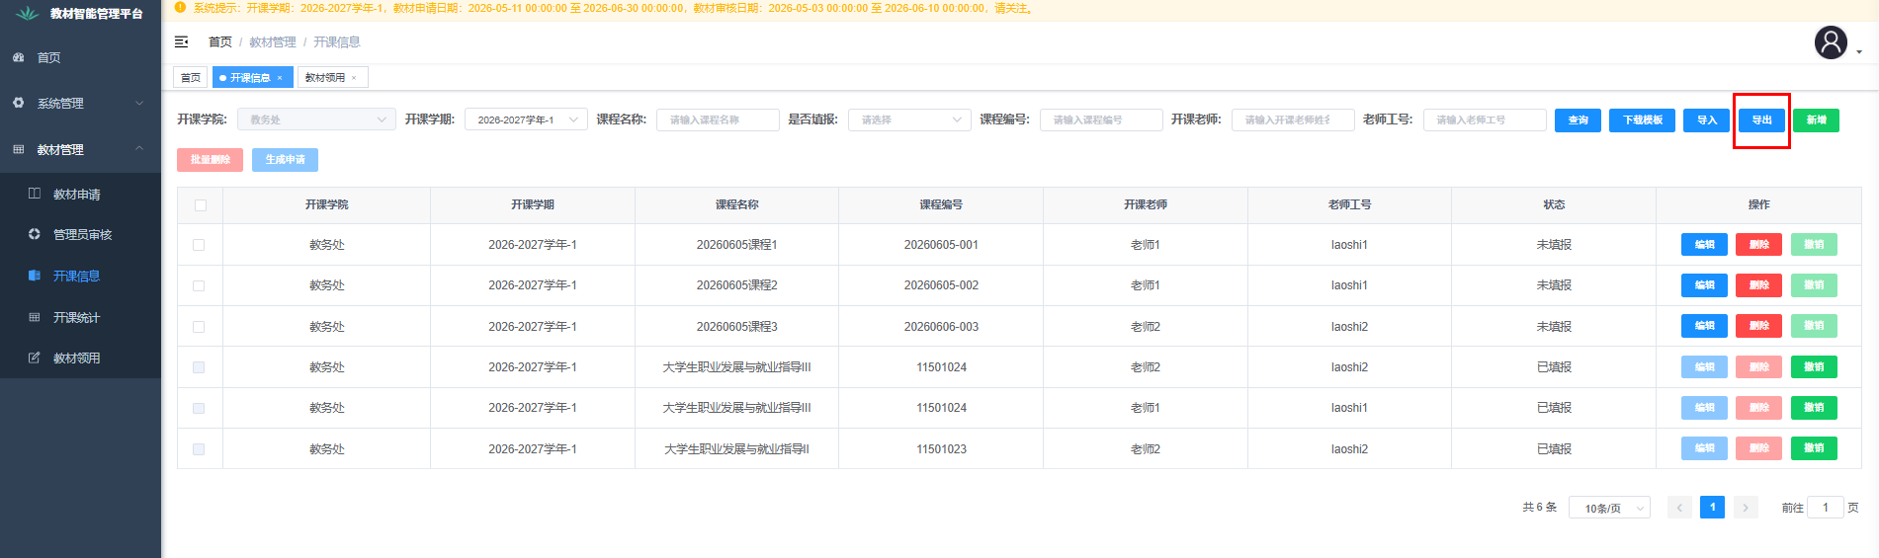
图 8 导出开课信息页面

生成申请
【功能描述】
根据课程号生成教材申请。
【操作步骤】
Step1：勾选要生成申请的数据。
Step2：点击“生成申请”按钮，提示确认成功信息。
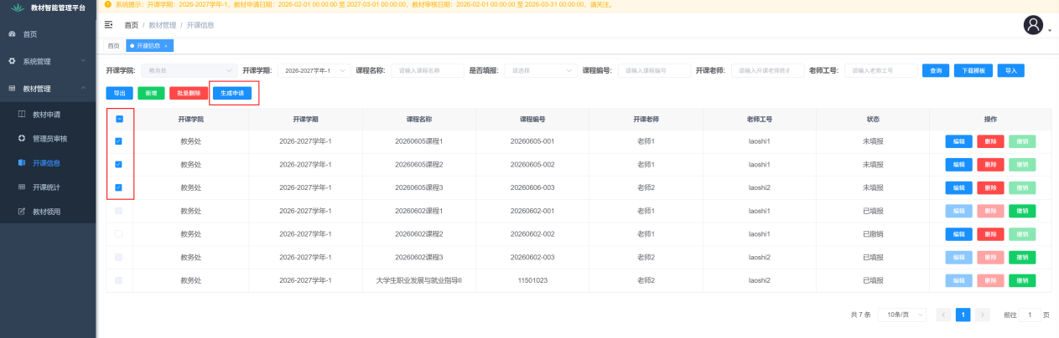
图 9 生成申请页面

撤销
【功能描述】
撤销开课申请。
【操作步骤】
Step1：点击操作列的“撤销”按钮，撤销该条课程生成的申请，状态变为已撤销。
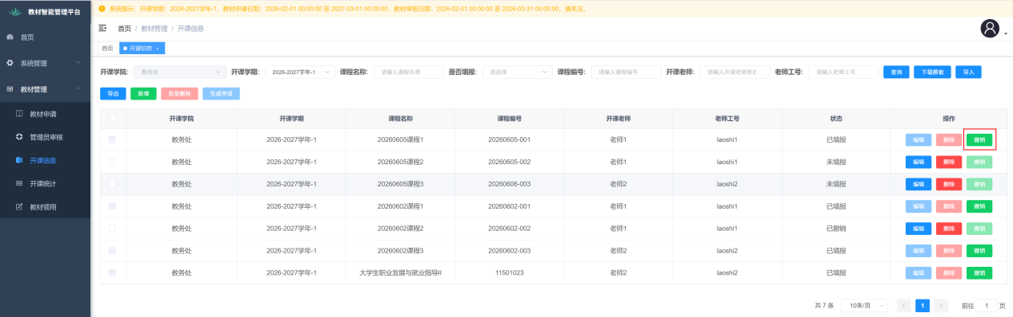
图 10 撤销申请页面

开课统计
【功能描述】
统计开课信息填报数量。
【操作步骤】
Step1：点击“开课统计”菜单进入开课统计页面，可选择不同学期进行查看。
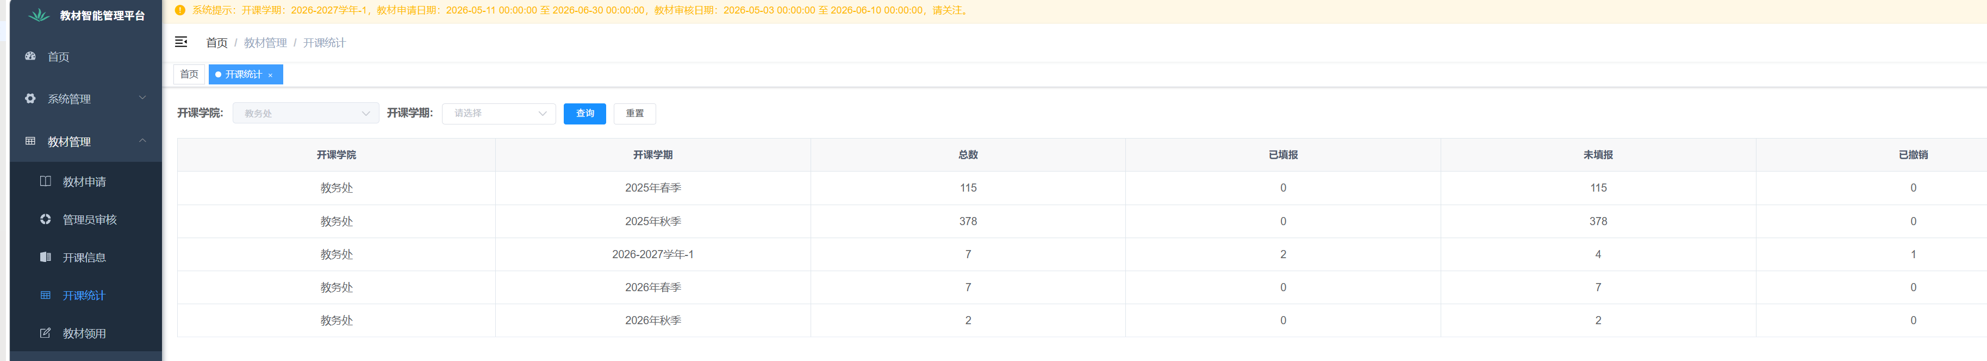
图 11 开课统计页面

管理员审核

待处理模块
【功能描述】
用户可以查询待审批的教材申请数据，并进行批量初审、单条初审、批量设定、单条设定等操作，完成教材的初审。
【操作步骤】
登录系统后，用户点击“管理员审核”菜单，进入待处理页面。
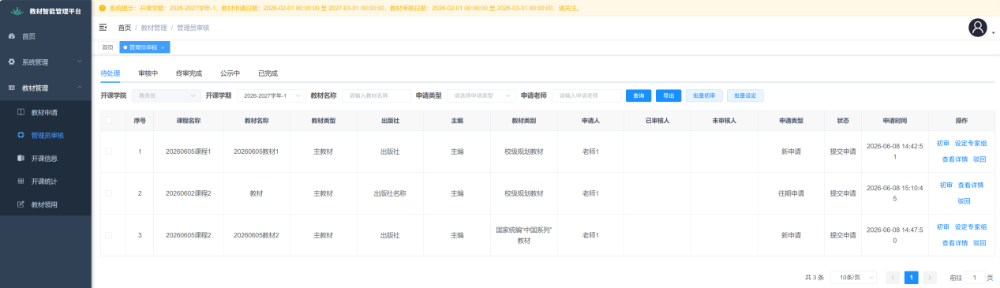
图 12 管理员审核-待处理界面

初审和设定专家组
【功能描述】
进行批量初审、单条初审、批量设定、单条设定等操作，完成教材的初审。
注：往期申请初审后直接进入终审状态。
【操作步骤】
Step1：可以通过开课学期、申请类型、教材名称、申请老师进行数据筛选。
Step2：用户可选择单条或多条数据进行初审。
- 单条审核时：
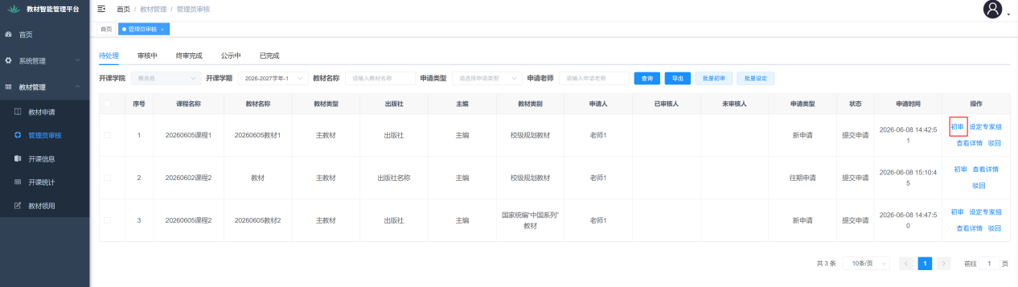
图 13 单条审核界面
- 点击操作列的“初审”按钮，弹出审核页面；
- 选择审批结果，填写审批建议和电子签名后，点击“确认”。
- 批量审核时：
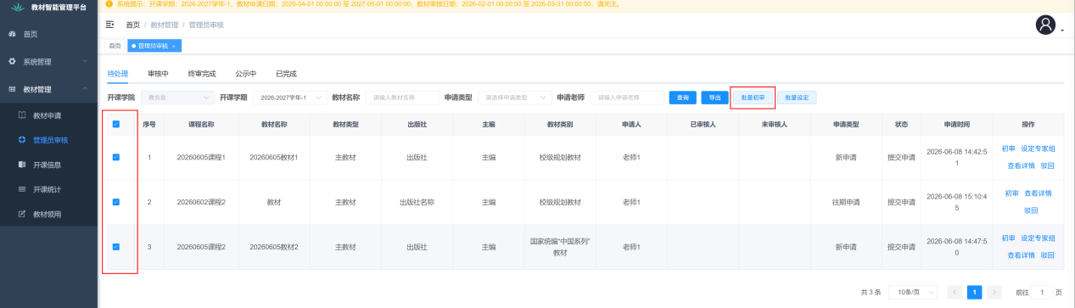
图 14 批量审核界面
- 勾选多条数据，点击“批量审核”按钮，弹出审核操作窗口；
- 选择审批结果，填写审批建议和电子签名，点击“确认”。
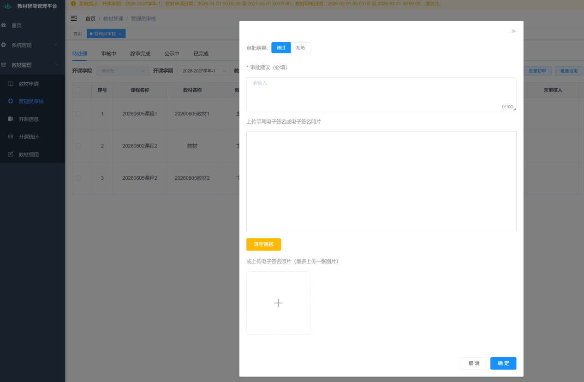
图 15-1 审核通过界面
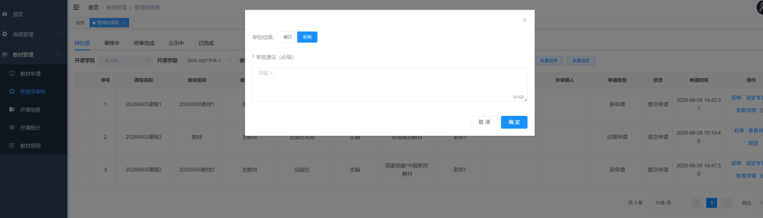
图 15-2 审核拒绝界面
Step3：初审完成后的申请，可进行专家组信息的设定：
- 单条设定：点击操作列的“设定专家组”按钮，进入专家组信息设定页面;
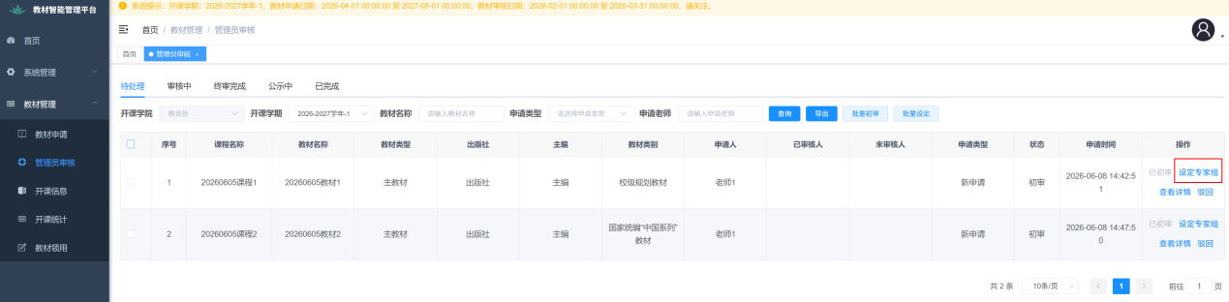
图 16 单条设定界面
b.批量设定：用户勾选数据后，点击“批量设定”按钮，进入专家组信息设定页面；
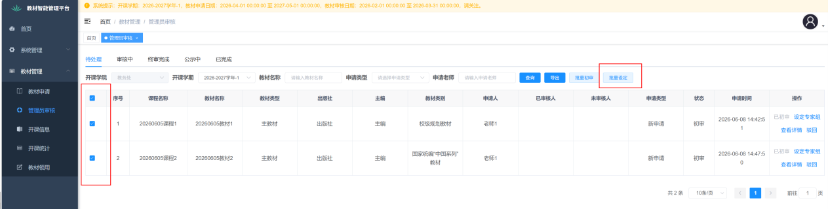
图 17 批量设定界面
Step4：用户设置专家、专家组长、院长、书记等信息后，点击“完成”按钮。
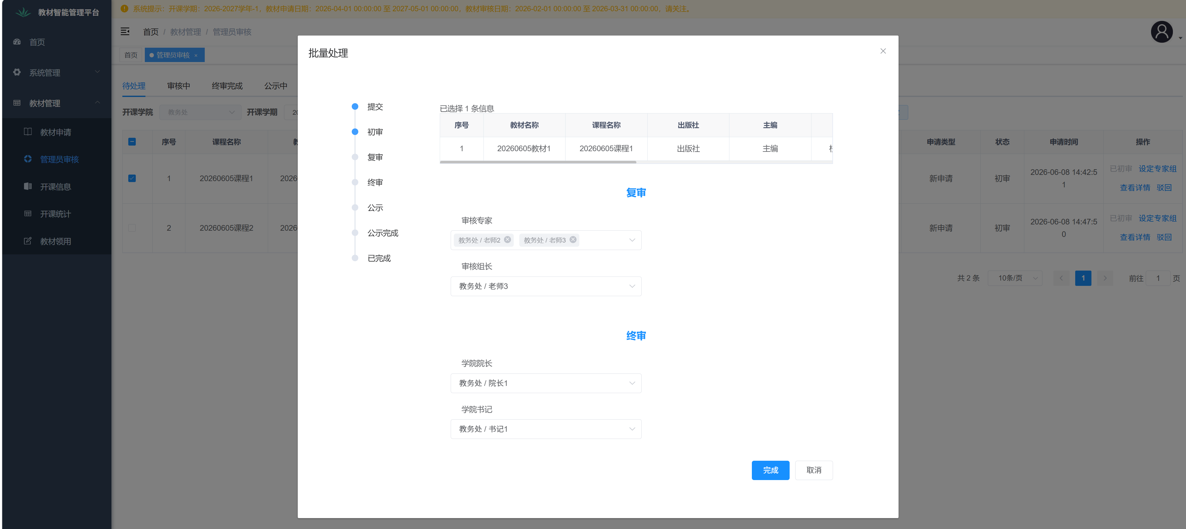
图18 专家组信息设定页面
Step5：用户可以在完成审核和设定操作后，进入“审核中”页面查看更新后的数据状态。

审核中模块
【功能描述】
用户可进行撤回初审、修改专家组信息操作，还可以通过开课学期、教材名称、审核状态、申请类型、申请老师进行数据筛选，查看详细信息和申请审核结果。
【操作步骤】
登录系统后，用户点击“管理员审核”菜单，进入管理员审核页面，点击“审核中”进行切换。
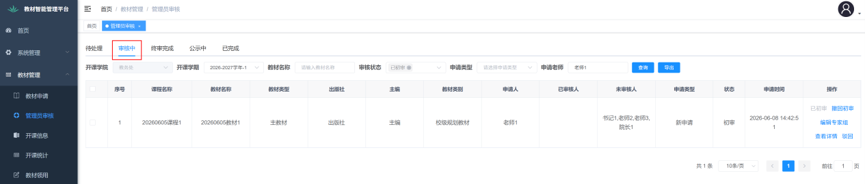
图 19 审核中界面

撤回初审
【功能描述】
对初审状态下的申请进行撤回初审操作，回退申请状态。
【操作步骤】
Step1：点击操作列的“撤回初审”按钮，弹出提示窗；
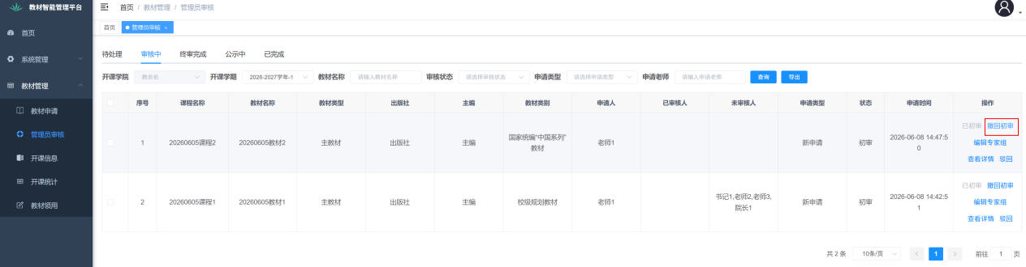
图 20 审核中
Step2：点击确认，撤回初审，申请状态回退到提交申请。
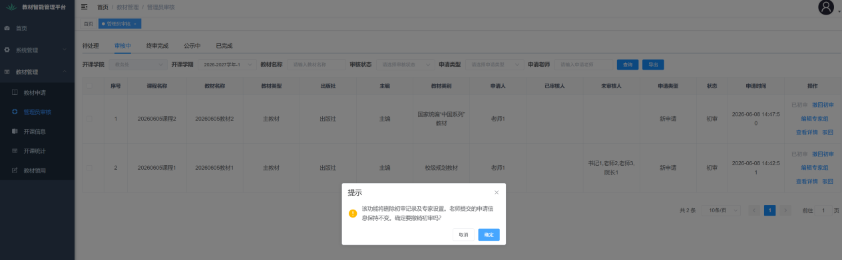
图 21 撤回初审提示界面

编辑专家组
【功能描述】
修改申请的专家组信息。
【操作步骤】
Step1：点击操作列的“编辑专家组”按钮，弹出专家组信息设定窗；
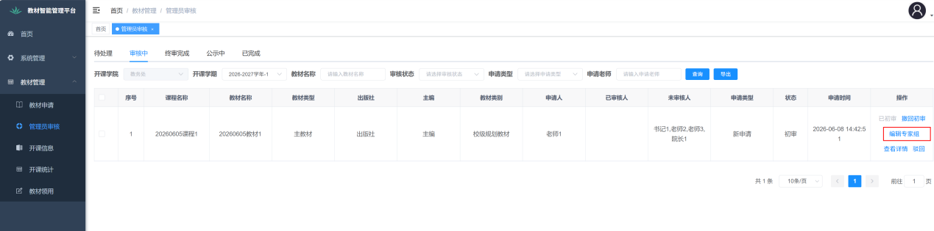
图 22 编辑专家组按钮页面
Step2：设置专家、专家组长、院长、书记等信息后点击“完成”按钮，实现专家组信息的修改。
图23 专家组信息设定页面

终审完成模块
【功能描述】
显示终审完成的申请，对终审中的申请进行公示。
【操作步骤】
登录系统后，用户点击“管理员审核”菜单，进入管理员审核页面，点击“终审完成”进行切换。
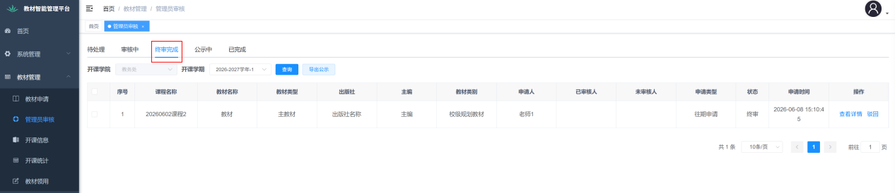
图24 终审核完成页面

导出公示
【功能描述】
对终审完成的申请进行公示。
注：进行公示时，所有申请必须完成公示前的前置审核，且选择公示的主教材数量必须和生成的申请数量一致，辅教材申请数量不做限制。
【操作步骤】
Step1：勾选要进行公示的数据，点击“导出公示”按钮，生成教材选用审核汇总表。
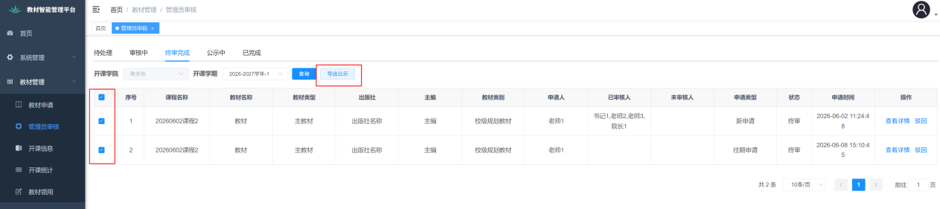
图25 导出公示页面

公示中模块
【功能描述】
显示公示中的申请，上传文件，完成公示。
【操作步骤】
登录系统后，用户点击“管理员审核”菜单，进入管理员审核页面，点击“公示中”进行切换。
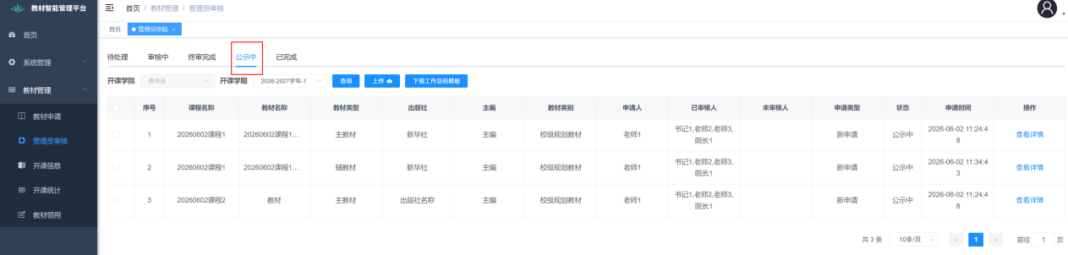
图26 公示中页面

下载工作模板
【功能描述】
下载工作总结模板，完善文件信息后用于上传功能。
【操作步骤】
Step1：选择开课学期后，点击“下载工作总结模板”按钮，生成工作总结模板。
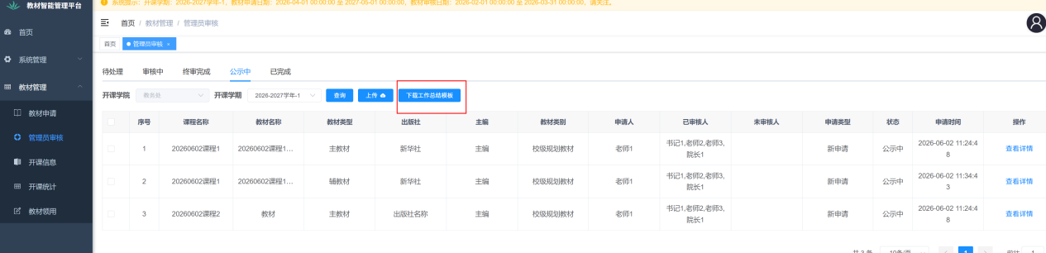
图27 下载工作总结模板页面

上传
【功能描述】
上传文件，完成公示。
【操作步骤】
Step1：勾选数据，点击“上传”按钮。
Step2：弹出文件上传页面，按要求上传文件，点击“确认”按钮，完成公示。
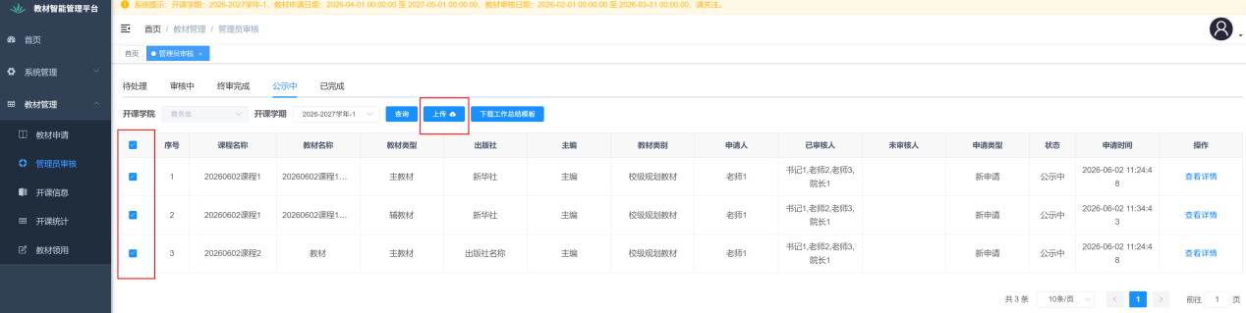
图 28 上传页面
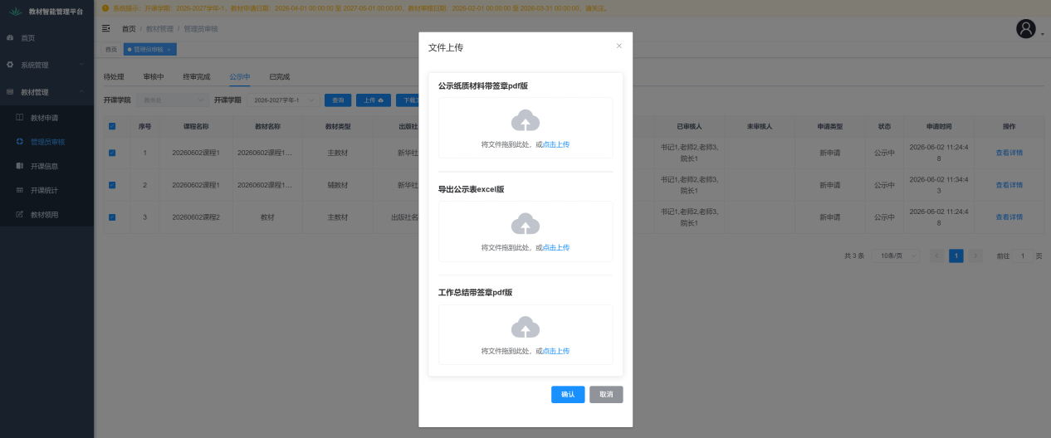
图 29 文件上传页面

已完成模块
【功能描述】
用户可查看完成公示或被驳回的申请，还可查看公示结果。
【操作步骤】
登录系统后，用户点击“管理员审核”菜单，进入管理员审核页面，点击“已完成”进行切换。
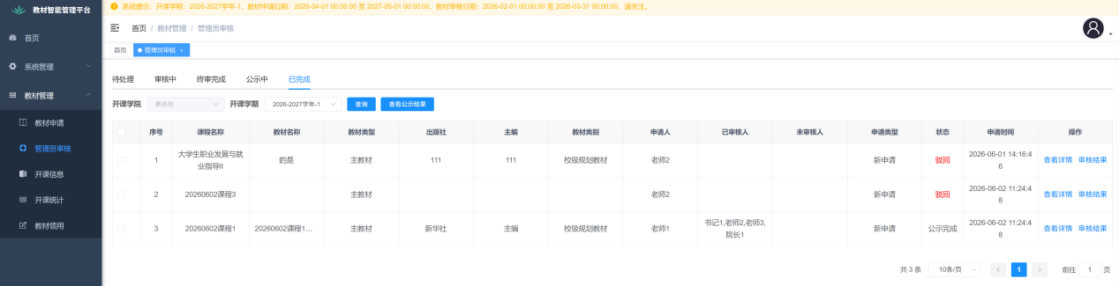
图30 公示完成页面

查看公示结果
【功能描述】
用户查看公示结果。
【操作步骤】
Step1：选择开课学期后，点击查看公示结果。
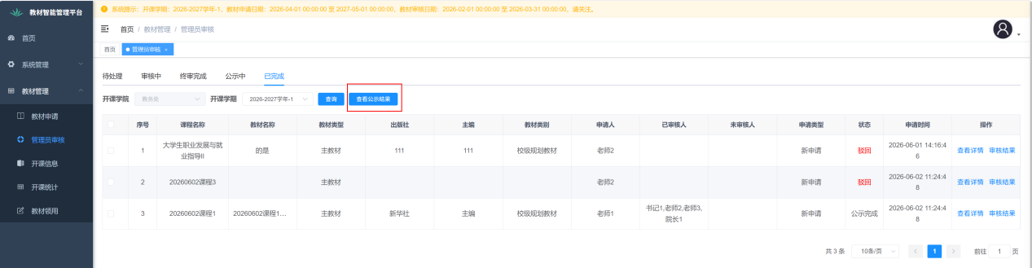
图 31 查看公示结果页面

查看详情
【功能描述】
在任一页面均可查看申请数据的详细信息和审核结果。
【操作步骤】
Step1：以“审核中”页面为例，点击操作列的“查看申请”按钮，弹出选用申请页面；
Step2：点击“申请详情”或“审核结果”进行切换；
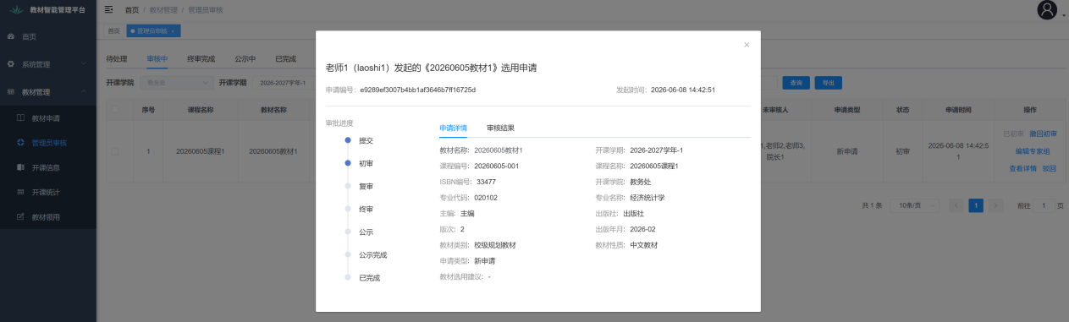
图 32-1 查看详情页面申请详情展示
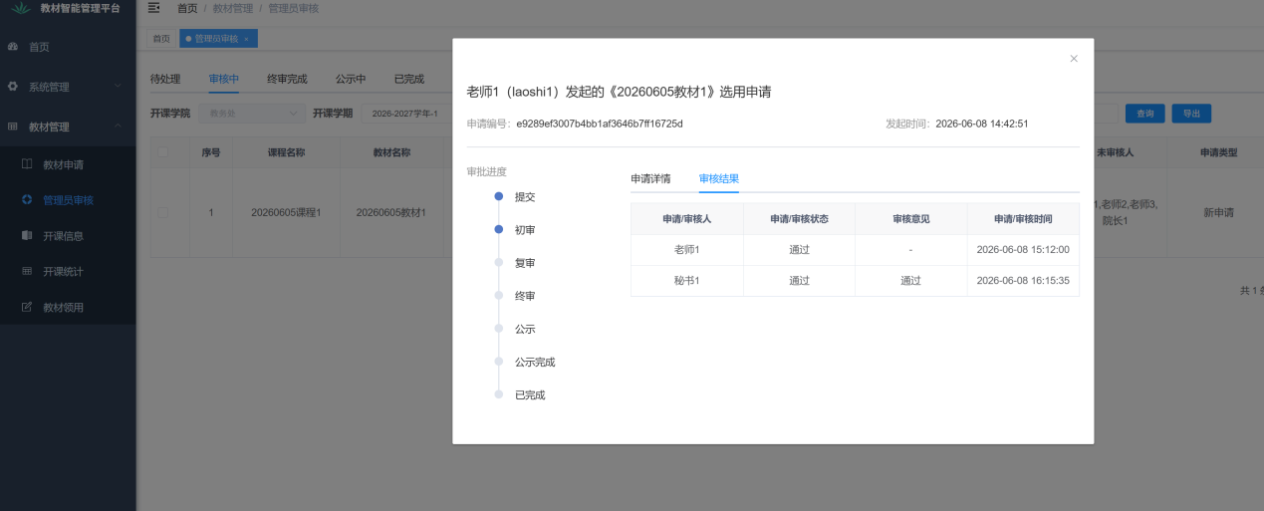
图 32-2 查看详情页面审核结果展示

导出
【功能描述】
在“待处理”页面和“审核中”页面可导出申请信息。
【操作步骤】
Step1：以“审核中”页面为例，选择筛选条件或勾选数据后，点击导出按钮；
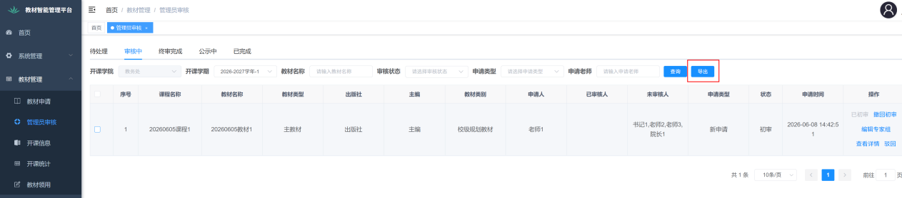
图 33 导出页面

驳回
【功能描述】
在完成终审前，教学秘书均可对申请进行驳回。
【操作步骤】
Step1：以“审核中”页面为例，选择筛选条件，查询出需要驳回的申请；
Step2：点击操作列的“驳回”按钮，弹出驳回页面，填写驳回理由，点击“确认”；
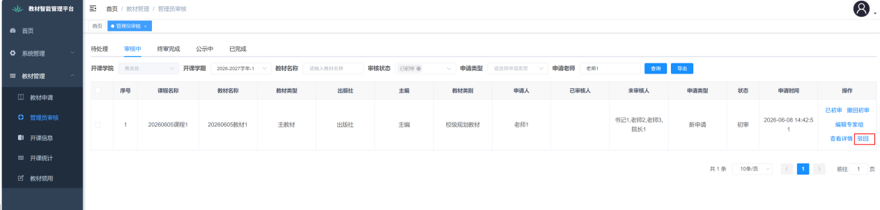
图 34 驳回页面
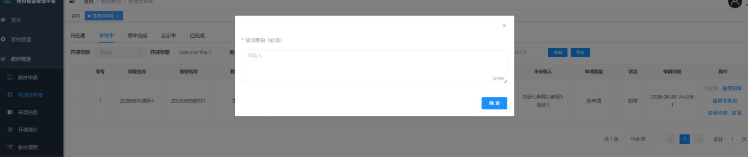
图 35 驳回确认页面

用户管理模块
【功能描述】
管理用户的基本信息。
【操作步骤】
Step1：登录系统后，点击系统管理-用户管理，进入用户管理页面。在用户管理页面，可以通过用户名称、用户名、手机号码、用户状态、创建时间、角色来查询用户；点击“重置”按钮清空查询条件。
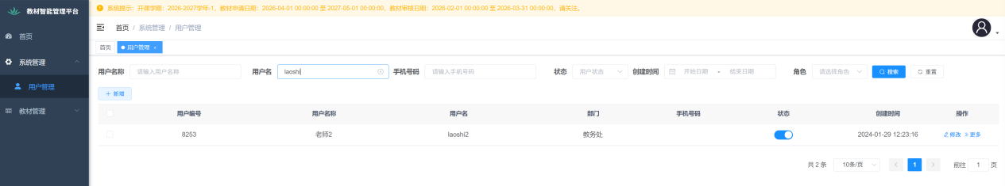
图 36 用户信息查询页面
Step2：点击操作列的“修改”按钮，弹出修改用户的弹窗，可修改用户名称、归属部门、手机号码、邮箱、用户性别、角色、状态、备注等信息。
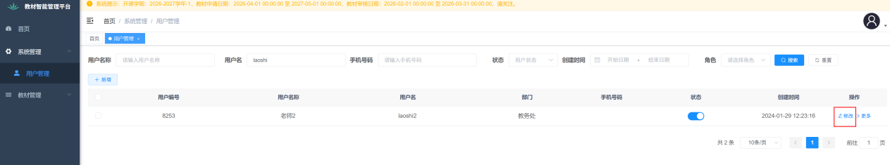
图 37 修改用户按钮页面
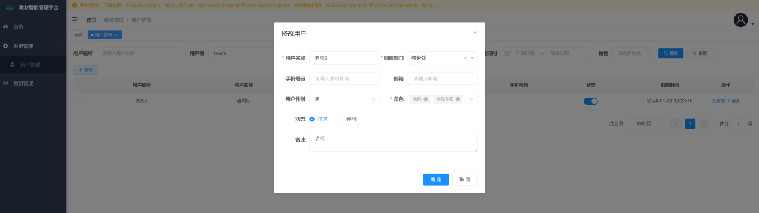
图 38 修改用户信息弹窗
Step3：点击“状态”可启用或停用某用户。
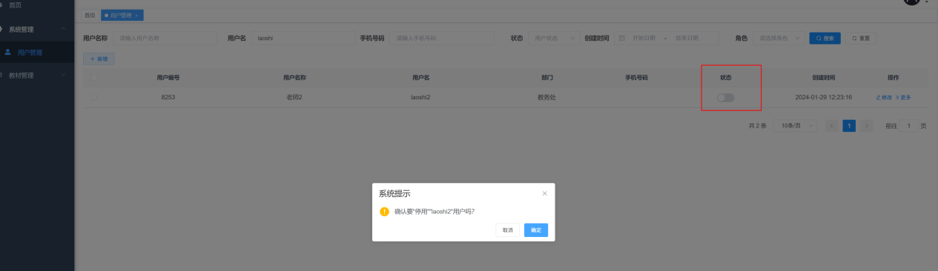
图 39 停用用户弹窗
Step4：光标移动至操作列的“更多”按钮，点击“分配角色”，进入分配角色页面。
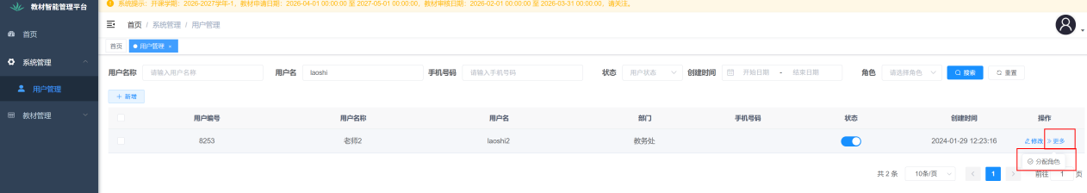
图 40 分配角色按钮页面

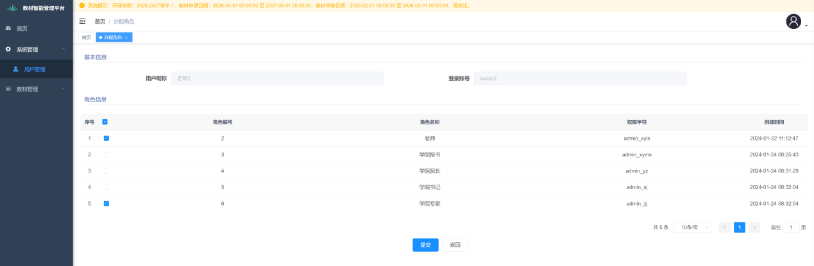
图 41 分配角色页面
Step5：点击“新增”按钮进入添加用户页面，填写用户信息后，点击“确定”按钮，提示新增成功。
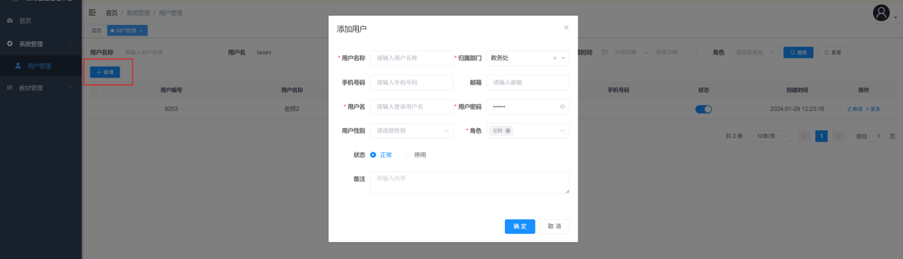
图 42 添加用户页面

首页
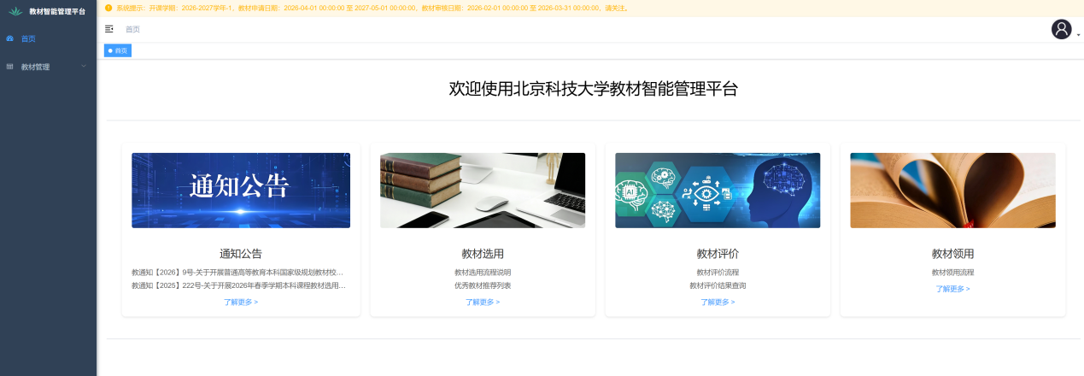
图 43 首页
Step1：点击“首页”菜单进入首页。
Step2：点击通知公告的“了解更多”，进入通知公告页。
Step3：点击教材选用的“了解更多”，进入教材申请页。
Step4：点击教材评价的“了解更多”，进入教材评价系统。
Step5：点击教材领用的“了解更多”，进入教材领用页。

